Belirli Günler, Haftalar ve Milli Bayramlar ile Öğrenci Kulüpleri
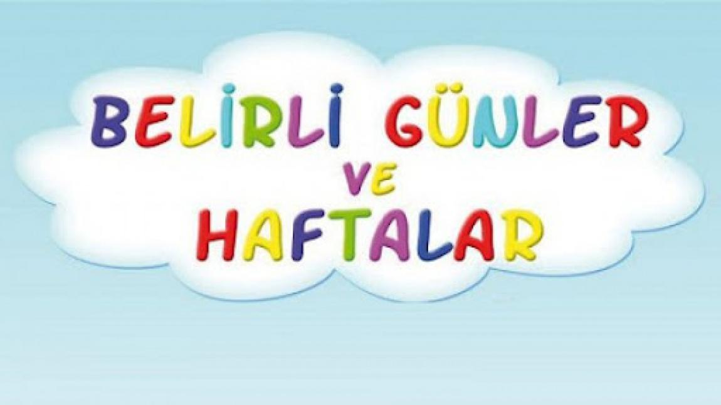
BİLİMSEL, SOSYAL, KÜLTÜREL, SANATSAL VE SPORTİF ETKİNLİKLER İLE BELİRLİ GÜNLER, HAFTALAR VE MİLLİ BAYRAMLAR
Eğitim kurumlarında öğrencilerde özgüven ve sorumluluk duygusu geliştirmek, öğrencileri şiddet ve zararlı alışkanlıklardan korumak, öğrencilere yeni ilgi alanları ve beceriler kazandırmak, öğrencilerin yeteneklerini sergilemesine imkân vermek, millî, manevi ve kültürel değerleri yaşatmak, yaygınlaştırmak ve bu değerlerin yeni nesillere aktarımını sağlamak, öğrencilerde gönüllülük bilincini özendirmek, engellilik, yaşlılık, insan ve çocuk hakları ile ilgili konularda farkındalık oluşturmak amacıyla bilimsel, sosyal, kültürel, sanatsal ve sportif alanlarda sosyal etkinlik çalışmaları yapılır.
Yürütülen faaliyetlerde, 24/3/2016 tarihli ve 6698 sayılı Kişisel Verilerin Korunması Kanunu ile bu Kanuna dayanılarak çıkarılan ilgili mevzuatta yer alan usul ve esaslara uyulması zorunludur.

İlkeler
1. Eğitim kurumlarında yürütülecek tüm sosyal etkinlikler 1739 sayılı Kanunda yer alan Türk millî eğitiminin genel ve özel amaçları ile temel ilkelerine uygun olarak düzenlenir.
1. Sosyal etkinlik çalışmalarında; öğrencilerin gelişim seviyeleri, ilgi, istek, ihtiyaç ve yetenekleri göz önünde bulundurulur.
2. Sosyal etkinlik çalışmaları, öncelikle ders saatleri dışında uygulanır. Bu çalışmalar zorunlu hâllerde ders saatleri içinde de uygulanabilir.
3. Sosyal etkinlik çalışmaları, öğrenci kulübü ve toplum hizmeti çalışmaları kapsamında yürütülür.
4. Her öğrenci, en az bir sanat veya spor dalında beceri kazanacak şekilde uygun bir öğrenci kulübü ile ilişkilendirilir ve bu kulübün çalışmalarına katılır.
5. Sosyal etkinlik çalışmalarının planlanmasında eğitim kurumu bölgesinde bulunan gençlere yönelik faaliyet gösteren kamu kurum ve kuruluşları, sivil toplum kuruluşları ile iş birliği yapılabilir.
6. Sosyal etkinliklerle ilgili gelir-gider iş ve işlemleri okul aile birliği tarafından yürütülür.

Katılım ve düzenlemeye ilişkin izin işlemleri
Eğitim kurumu/ ilçe /il sınırları içinde eğitim kurumunca gerçekleştirilecek sosyal etkinliklere eğitim kurumu müdürlüğünce, il sınırları dışında gerçekleştirilecek etkinliklere mülkî idare amirince, yurt dışında gerçekleştirilecek etkinliklere valilikçe izin verilir. Ancak ilçe dışında yapılacak etkinliklerde eğitim kurumu müdürlüğü en az üç gün önceden resmî yazıyla il/ilçe millî eğitim müdürlüğünü bilgilendirir.
Eğitim kurumunda düzenlenecek sosyal etkinlikler için eğitim kurumu müdürlüğünce, ilçe düzeyinde düzenlenecek sosyal etkinlikler için ilçe millî eğitim müdürlüğünce, il düzeyinde düzenlenecek sosyal etkinlikler için il millî eğitim müdürlüğünce, birden fazla ilin katılımı ile düzenlenecek etkinlikler ile uluslararası etkinlikler için ise Bakanlıkça ilgili mevzuata göre izin verilir.

